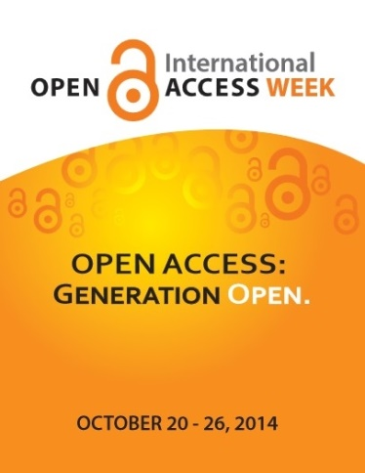
Koło Naukowe Politologów
zaprasza na seminarium naukowe w ramach
Open Access Week 2014
(Tydzień Otwartej Nauki 2014)
W dniach 20–26 października po raz ósmy odbędzie się ogólnoświatowy Open Access Week mający na celu promowanie otwartego dostępu do treści naukowych
Temat tegorocznej edycji to "Generation Open" – mający na celu zwrócenie uwagi na rolę studentów oraz badaczy młodego pokolenia w promowaniu otwartości w nauce
24 października 2014 r. (piątek), godz. 14.00
Instytut Nauk Społecznych
ul. Hrubieszowska 24, s. 11, wstęp wolny
W programie seminarium:
- Dr Ewa Pogorzała – Open Access Week 2014.
- Aneta Romanowska – Ruch Open Access – wprowadzenie.
- Ola Mazurkiewicz – Domena publiczna.
- Marta Zwolan – Wolne licencje w nauce.
- Ireneusz Grzesiuk – Otwarte repozytoria naukowe.
- Jakub Szynkarczuk – Otwarte Zasoby Edukacyjne – OZE.
- Iwona Jarosz – Ruch Open Access w Polsce – stan i perspektywy.
- Olha Ohir – Ruch Open Access na Ukrainie.

